Modelexpress需求1.2
需求背景：与一汽解放沟通软件后，由一汽解放提出的需求，提高用户体验感，完善不完整的功能。
- 测量
需要增加测量任意线、面上任意点到任意线、面上任意点距离的功能（保留显示2D距离）；
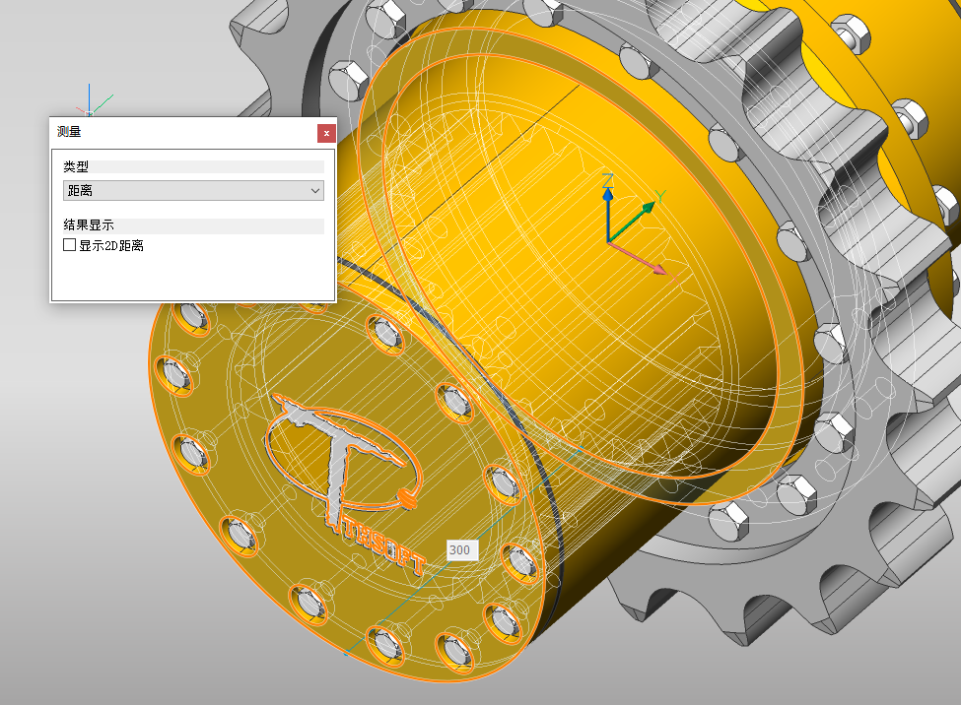

测量类型里原【距离】名称改为最短距离， 增加一项功能【两点距离】，点击后命令行提示：请选择线、面上的任一点，
点选后，提示：请选择下一点。
完成选择后显示 2D距离

- 体积、质量测量
- 体积测量
查看-查询 面板增加【体积测量】工具
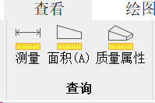
点击后，命令行提示：请选择实体
选择实体后，命令行显示体积和单位

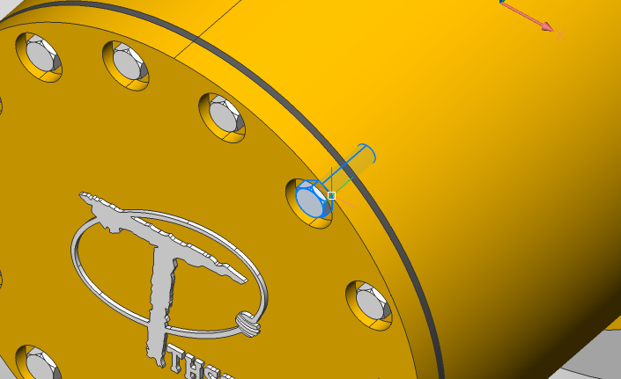
- 质量测量
查询面板原【质量属性】功能，更名为【质量测量】
点击后提示：请选择实体
选择实体后，判断是否设置材料：设置材料的命令行显示质量和单位。未设置材料提示《请设置材料后再进行质量测量。》（留一个确定键）。

- 剖切
- 查看-视觉样式面板 增加三点确定剖切平面的剖切功能，【三点剖切】

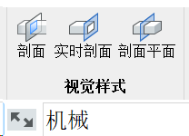
- 点击后命令行提示：选择三点确定平面进行剖切
选择任意三个点生成一个平面，命令行提示：选择剖切方向。鼠标在平面两侧任意一侧点击后，以点击方向为剖切显示方向，以三个点确定的平面为基准剖切。
生成的剖切面，属性为剖面实体。剖面实体超出实体边界，超出距离各边等距
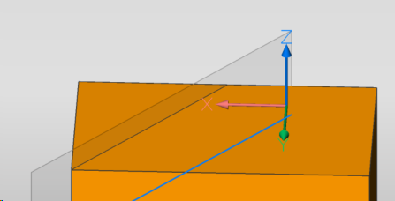

双击剖面实体后直接打开剖面（显示方向为生成剖切面时点选的方向），再次双击关闭剖面。
